CHEMIA KLASA VIII

Poniedziałek 08.06.2020r.

Temat: Glukoza i fruktoza - monosacharydy.

Czytając temat poznasz występowanie, właściwości i zastosowanie glukozy i fruktozy.
Rozwiąż w zeszycie zadanie 1 str. 207.

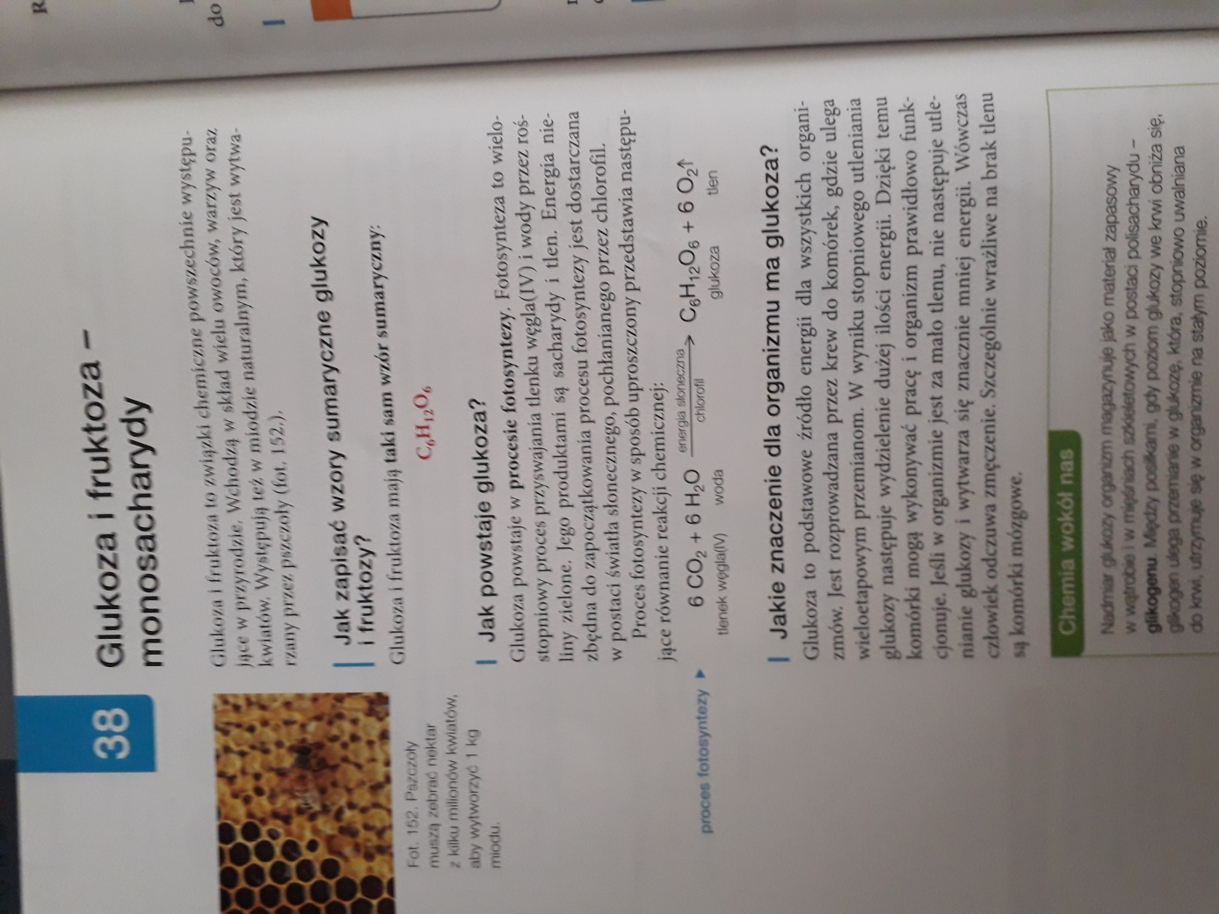

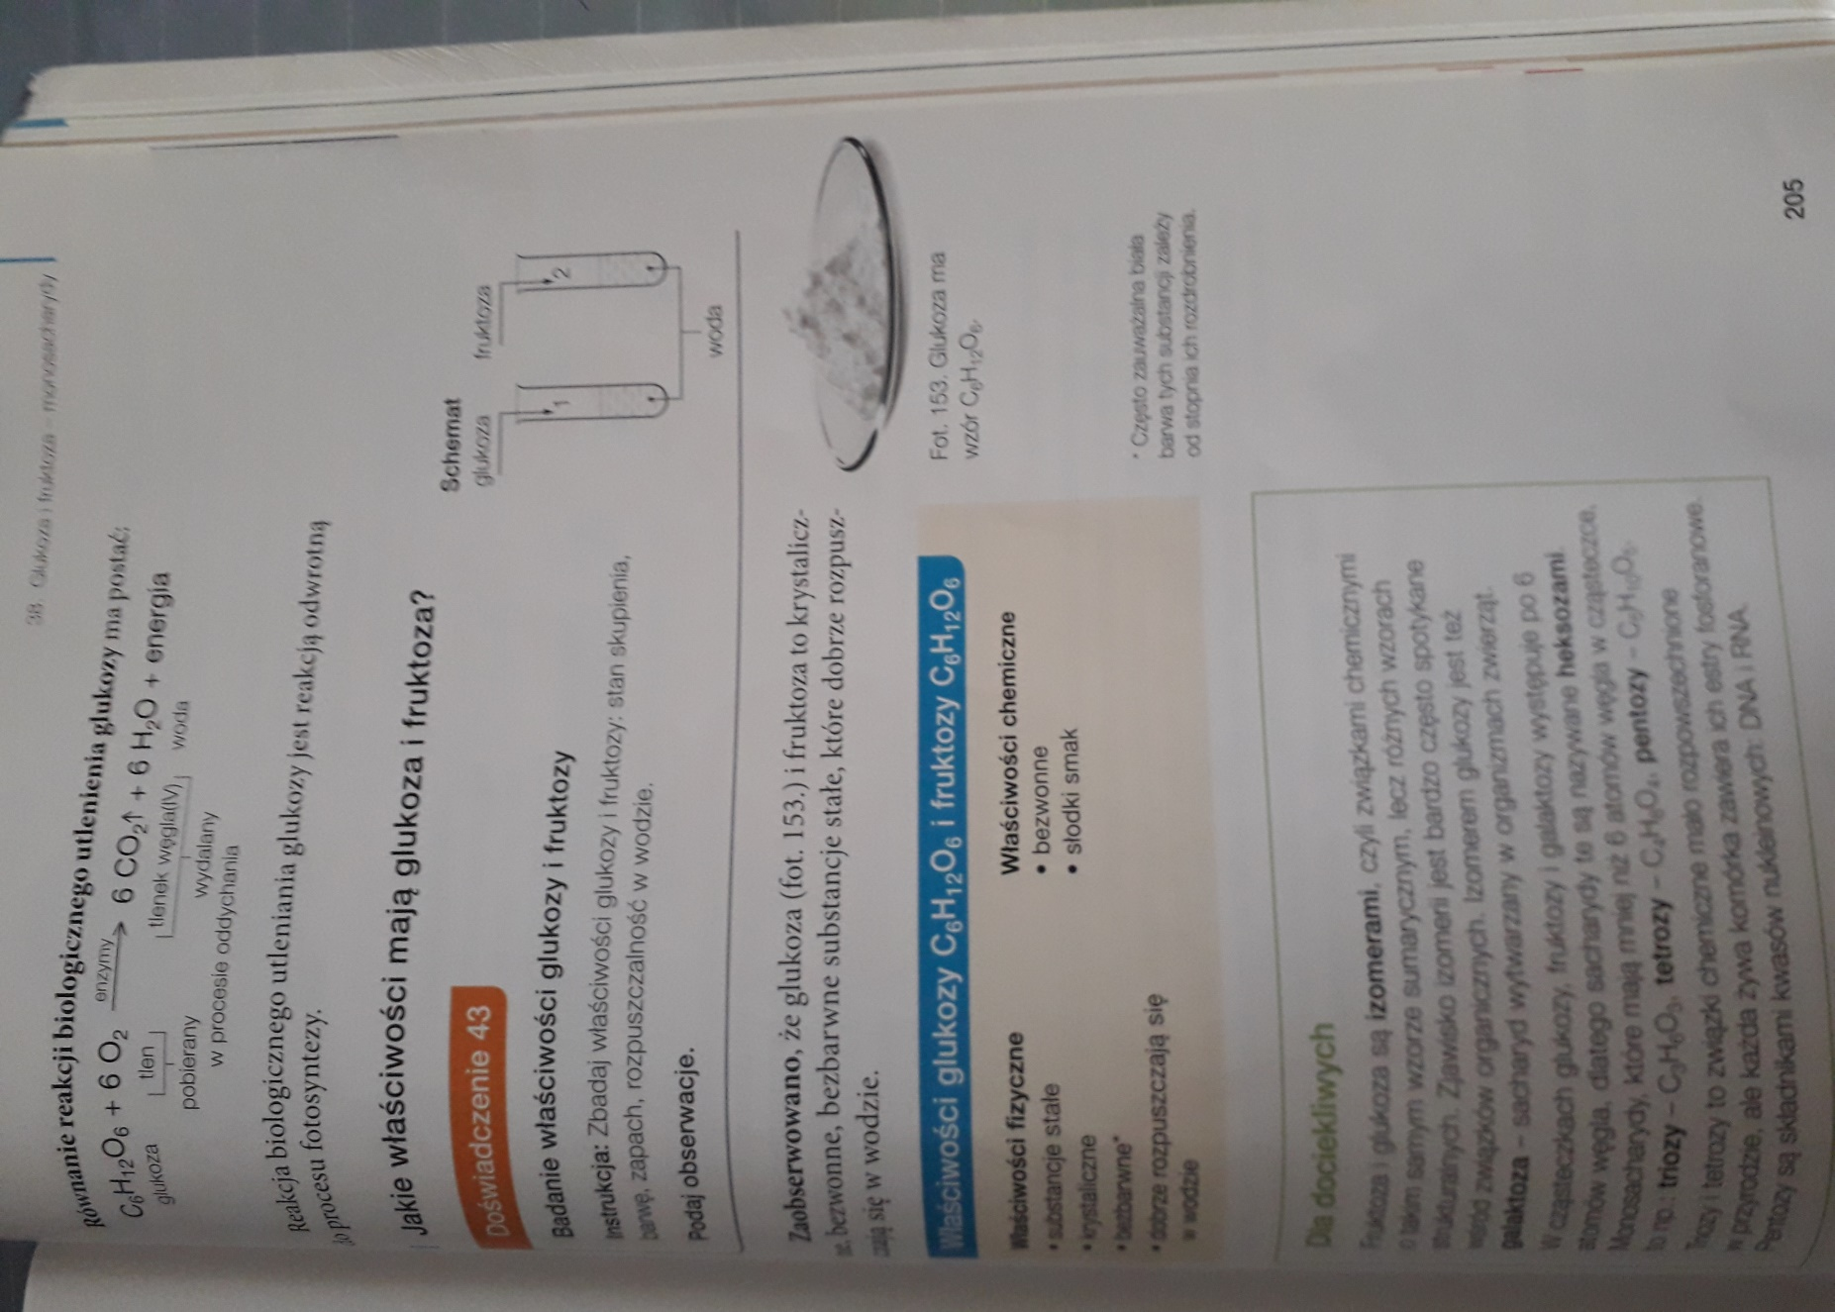

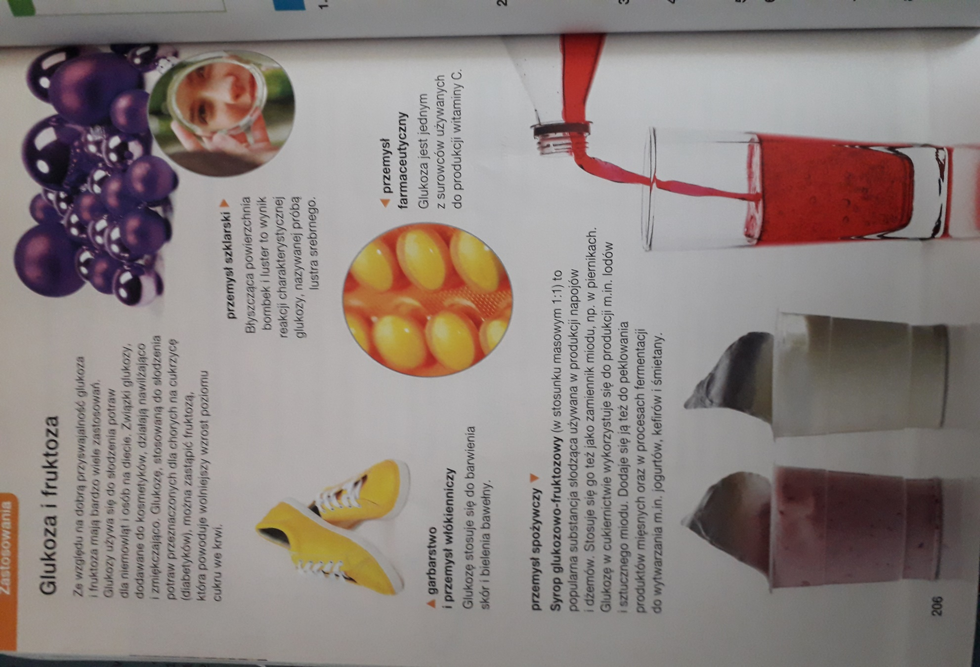

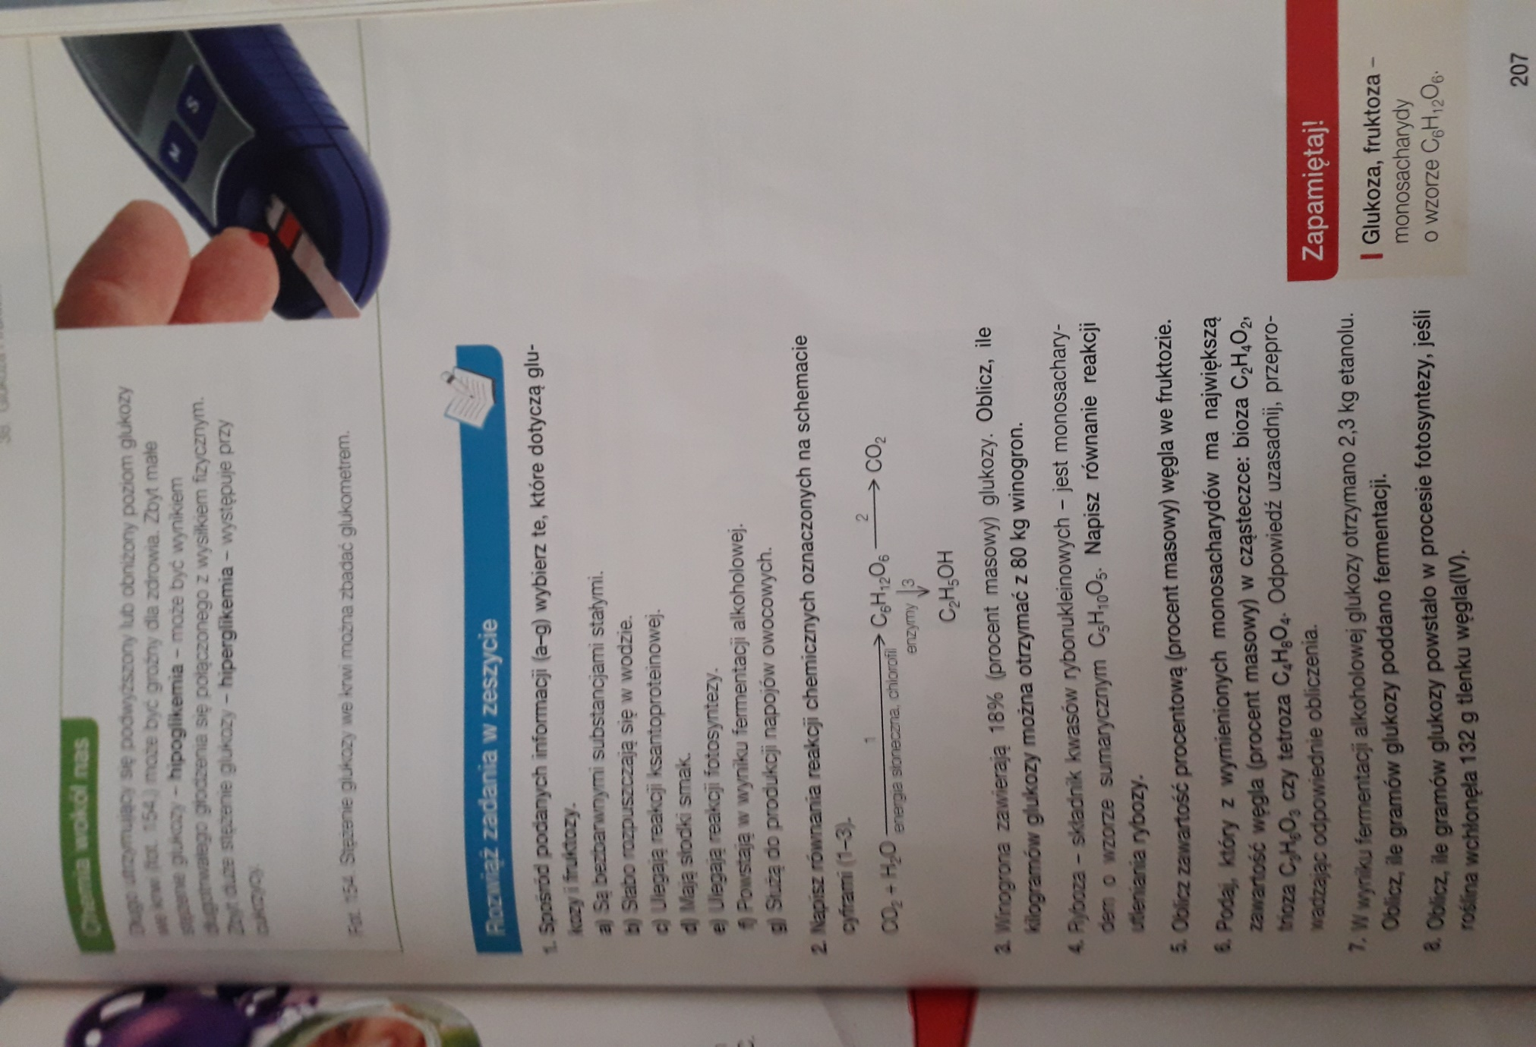

Środa 10.06.2020r.

Temat: Cukry złożone.
Czytając temat zapoznasz się z tematem cukrów złożonych.
Kliknij link https://epodreczniki.pl/a/cukry---sacharoza/DK50ftud4

Kliknij link https://epodreczniki.pl/a/cukry---skrobia-i-celuloza/Dnjv6UFEt

